Osnovna škola: Klinča Sela
Nastavni predmet: Katolički vjeronauk
Učitelj: Josip Kunac, prof.
Razredni odjel: 3.
Redni br. pripreme: 55.
Tema: V. LJUBIO NAS JE DO KRAJA
Podtema: 12. Nedjeljom slavimo euharistiju
Odgojno-obrazovni ishodi učenja:
- Učenik prepoznaje i navodi primjere kako ljubav i zajedništvo čine čovjeka sretnim. (OŠ KV A.3.1.)
- Učenik predlaže načine kako može doprinijeti zajednicama kojima pripada. (OŠ KV A.3.1.)
- Učenik navodi dijelove (mise) sakramenta euharistije te važnost euharistijskoga zajedništva i slavlja. (OŠ KV B.3.3.)

TIJEK NASTAVNOG SATA

UVODNI DIO
Oče naš…

ili:

Dragi Isuse, hvala ti što nas okupljaš svake nedjelje oko svoga stola. Nauči nas voljeti Tebe i jedni druge, da budemo radosni i složni u obitelji i župi. Amen.

Pregled domaće zadaće:
Učenici daju vjeroučitelju na uvid domaću zadaću od prošlog susreta:
„Učenici će riješiti, ili dovršiti rješavanje RB, str. 95.

Ili:

Učenici će napisati kratku molitvu kojom zahvaljuju Isusu za euharistiju.“

Motivacija:
Učenici motre fotografiju crkve:

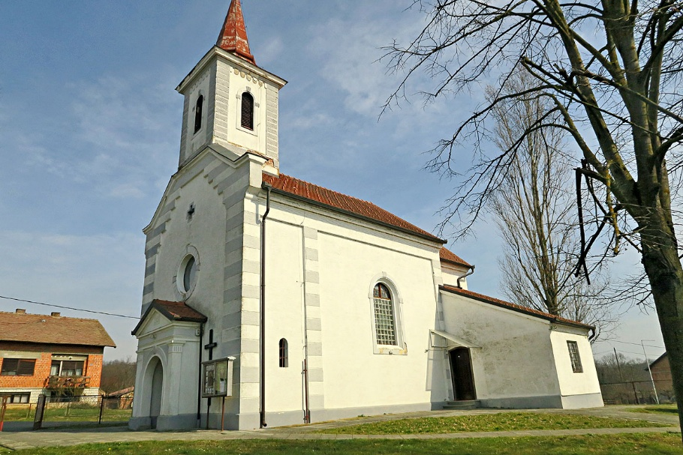

Razgovor:
- Koji vam je najdraži dan u tjednu?
- Zašto baš taj dan?
- Što radite nedjeljom?
- Po čemu se nedjelja razlikuje od ostalih dana?
- Kako se osjećate kad idete na misu s obitelji?

Najava teme: Danas ćemo naučiti zašto je nedjelja poseban dan i zašto kršćani tada slave euharistiju.

SREDIŠNJI DIO

Prijedlozi aktivnosti:

Aktivnost 1: „Obrada teksta“:
Vjeroučitelj će pročitati uvodni tekst „Nedjeljom slavimo euharistiju“, a učenici tekst „Bez nedjelje ne možemo živjeti“, udžbenik, str. 93.

Razgovor:
- Zašto je Isus rekao: „Ovo činite meni na spomen“?
- Zašto nedjelju nazivamo danom Gospodnjim?
- Kako izgleda misa u našoj župi?
- Zašto su prvi kršćani bili spremni riskirati život da bi se okupili?
- Bi li vi bili spremni na nešto teško zbog vjere?

Naglasci:
- Nedjelja je dan Gospodnji, dan odmora, obitelji i zajedničkog slavlja mise.
- Prvi kršćani su riskirali život kako bi slavili euharistiju.
- Nedjelja nas podsjeća na Isusovu ljubav i uskrsnuće.
- Riječ "nedjelja" dolazi od latinske riječi "Dominus" – Gospodin.

Aktivnost 2: „Video - zapis“:
Učenici će pogledati video - zapis „TV kalendar: Nedjelja neradni dan“; 2:18; Izvor: TV kalendar | HRT; YouTube

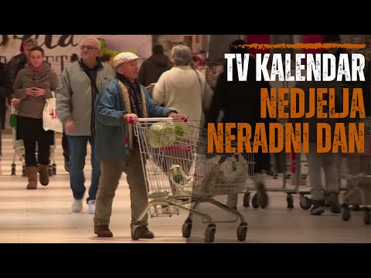

Razgovor:
- Što smo važno zapamtili?

Aktivnost 3: „Moja nedjelja“: ----> BILJEŽNICA
Učenici će nacrtati (ili će obojati crtež i zalijepiti u bilježnicu) kako izgleda njihova nedjelja (obitelj, misa, igra). Dan je primjer crteža!

Nedjeljom slavimo euharistiju

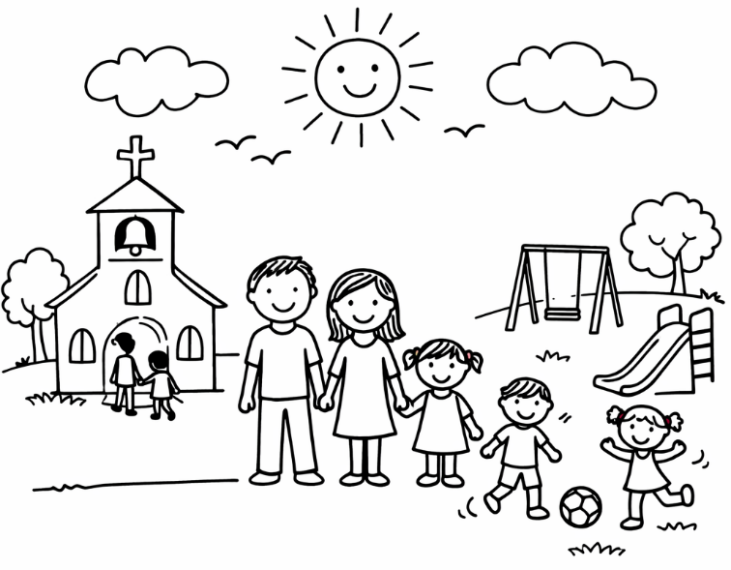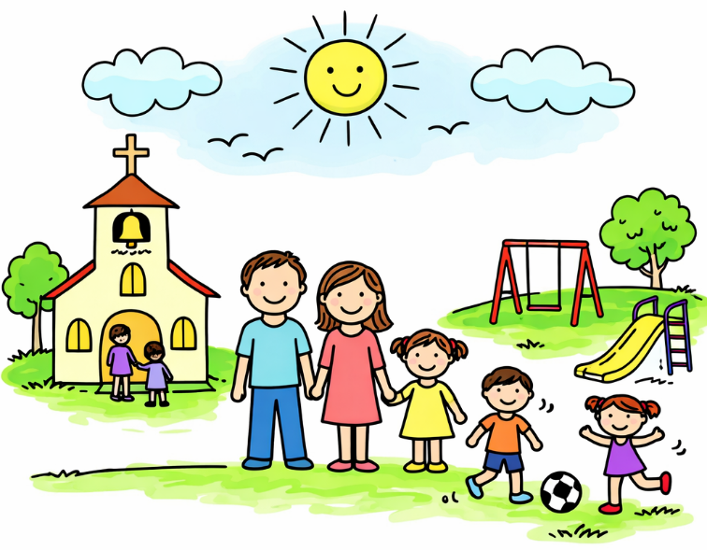

Aktivnost 4: „Srce za Isusa“:
Učenici će na papirnato srce napisati ili nacrtati kako mogu slaviti Isusa nedjeljom.

Ili:

Učenici će nacrtati veliko srce, a unutar njega upisati ime osobe koju će ove nedjelje povesti sa sobom na svetu misu ili je se sjetiti u molitvi.


Aktivnost 5: „Istina ili ne“:
Učenici će podizanjem ruke označiti je li tvrdnja točna ili netočna (npr. Nedjelja je dan odmora – TOČNO).

- Nedjelja je Dan Gospodnji.
- Na misi slavimo Isusovo uskrsnuće.
- Nedjeljom ne trebamo ići na misu.
- Euharistija je susret s Isusom.
- Nedjelja je samo dan za igru i zabavu.
- Isus je rekao: „Ovo činite meni na spomen.“
- Na misi smo sami, bez drugih ljudi.
- Nedjelja je dan zajedništva u obitelji.
- Kršćani su se nekada davno okupljali nedjeljom, čak i kad je bilo opasno.
- Bez nedjelje kršćani mogu jednako živjeti svoju vjeru.

Aktivnost 6: „Glasnici nedjelje“:
Rad u paru. Učenici će osmisliti kratku poruku prijatelju: „Zašto ići na misu?“

Aktivnost 7: „Nedjeljni putokaz“:
Učenici će nacrtati putokaz s riječima: misa, obitelj, molitva, odmor.

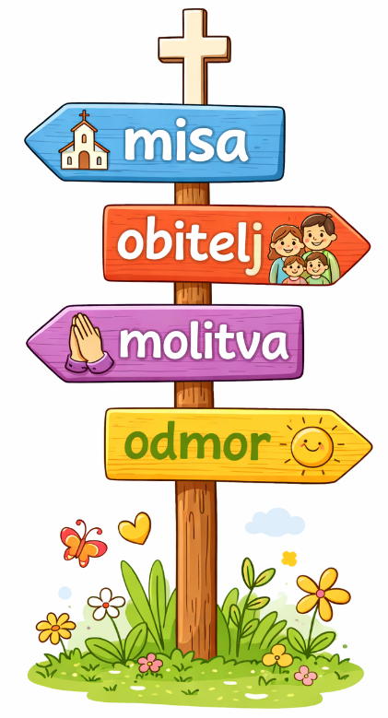

Aktivnost 8: „Igra uloga“:
Rad u skupinama. Učenici će odglumiti obitelj koja ide na misu.

Aktivnost 9: „Tajna poruka“:
Učenici će dešifrirati rečenicu: "Nedjelja je dan Gospodnji" pomoću unaprijed pripremljenog koda.

ŠIFRARNIK:
Simbol,Slovo,Simbol,Slovo,Simbol,Slovo

✝️ N | 🕯️ J | 🕊️ G
🍞 E | ⛪ A | 🍷 O
🐟 D | ✨ P | 📖 S
🍇 L | ☁️ I | 👣 P

• Riječ: ✝️ 🍞 🐟 🕯️ 🍞 🍇 🕯️ ⛪ ( _ _ _ _ _ _ _ _ )
• Riječ: 🕯️ 🍞 ( _ _ )
• Riječ: 🐟 ⛪ ✝️ ( _ _ _ )
• Riječ: 🕊️ 🍷 📖 ✨ 🍷 🐟 ✝️ 🕯️☁️ ( _ _ _ _ _ _ _ _ _ )

Aktivnost 10: „Nedjeljni intervju“:
Rad u paru. Učenici će intervjuirati jedno drugo o tome kako provode nedjelju i što im je najdraže.

Aktivnost 11: „Kalendar radosti“:
Učenici će izraditi tjedni kalendar i označiti što ih veseli svakog dana, posebno nedjeljom.

Aktivnost 12: „Pjesma nedjelji“:
Učenici će osmisliti kratku pjesmicu ili rimu o nedjelji i euharistiji.

Aktivnost 13: „Obiteljski zadatak“:
Učenici će napisati kratko pismo svojoj obitelji o tome zašto im je važna zajednička nedjelja.

Aktivnost 14: „Nedjeljni plakat“:
Učenici će izraditi plakat s natpisom "Nedjeljom slavimo euharistiju" i ukrasiti ga crtežima i porukama.

Aktivnost 15: „Detektivi imena“:
Učenici će u paru istražiti na plakatu (iz udžbenika) nazive za nedjelju na drugim jezicima i pokušati ih ispravno izgovoriti.

Aktivnost 16: „Znak Stop“:
Učenici će izraditi kartonski znak "STOP" na kojem će napisati što sve nedjeljom prestaje.

Aktivnost 17: „Pismo mučenicima“:
Učenici će napisati kratku poruku kršćanima iz Abitene i objasniti im kako mi danas u slobodi slavimo nedjelju.

Aktivnost 18: „Živi sat odmora“:
Učenici će glumiti "sat" rukama, pokazujući vrijeme za misu, vrijeme za ručak i vrijeme za odmor, dok ostali pogađaju o kojoj se nedjeljnoj aktivnosti radi.

Aktivnost 19: „Dizajneri nedjeljnog kalendara“:
Učenici će u bilježnicu nacrtati poseban okvir za nedjelju i ukrasiti ga simbolima kruha, vina i križa.

Aktivnost 20: „Zahvalni krug“:
Učenici će stati u krug i dodavati si lopticu; onaj tko je uhvati, mora reći: "Nedjelja je za mene radost jer..."

Aktivnost 21: „Razvrstaj i objasni“:
Učenici će dobiti kartice s riječima (molitva, shopping centar, obitelj, misa, buka, odmor, pjesma, župa…). Učenici će razvrstati što pripada nedjelji kao danu Gospodnjem, a što ne.

molitva | shopping centar | obitelj | misa
buka | odmor | pjesma | župa
igra s prijateljima | svađa | zajedništvo | pomaganje
pretjerani rad | ručak s obitelji | zahvalnost | gledanje televizije cijeli dan
čitanje Biblije | galama | odlazak u crkvu | lijepa riječ
darivanje | lijenost

Aktivnost 22: „Glasanje srcem“:
Vjeroučitelj čita tvrdnje, a učenici glasaju podizanjem ruke ili kartica u boji (zelena = slažem se, crvena = ne slažem se, žuta = nisam siguran/a):

- Nedjelja je dan odmora.
- Na misi samo stariji odrasli trebaju ići.
- Kršćani iz Abitene bili su hrabri.
- Euharistija je samo navika.
- Bez nedjelje ne možemo živjeti.

Aktivnost 23: „Pantomima „Što radim nedjeljom?““:
Učenici će pokretima pokazati što rade nedjeljom (spavanje, misa, ručak, igra), a ostali pogađaju.

Aktivnost 24: „Nedjeljni jelovnik“:
Rad u skupinama. Učenici će osmisliti i nacrtati poseban obiteljski ručak za nedjelju – što bi voljeli jesti i s kim bi ga podijelili.

Aktivnost 25: „Poučna priča“:
Vjeroučitelj će pročitati poučnu priču.

Djevojčica koja nije htjela propustiti nedjelju
Mala Ana jako je voljela nedjelju. Toga dana cijela bi obitelj išla na misu, a poslije bi pekli kolače. Jedne subote došla je prijateljica Jana i pozvala Anu na rođendan – baš u nedjelju ujutro. „Dođi, bit će super!“ Ana je zamislila balone i tortu, ali onda se sjetila svoje bake koja joj je rekla: „Bez nedjelje, srce bi nam bilo prazno.“ Sutradan je Ana otišla na misu, a tek onda na rođendan. Jana ju je upitala: „Zašto nisi došla ranije?“ Ana je nasmiješeno odgovorila: „Jer sam prvo htjela napuniti srce, da mogu biti vesela s tobom!“

Pouka: Tko Boga stavi na prvo mjesto, svaki drugi susret bude ljepši i radosniji.

Aktivnost 26: „Zapišimo!“: ----> BILJEŽNICA
Učenici će u bilježnicu prepisati sljedeće rečenice i dovršiti ih.
Naslov:
Nedjeljom slavimo euharistiju

Nedjelja je poseban dan jer _________________.
Nedjeljom idem na misu s __________________.

Aktivnost 27: Mikropauza:
Vjeroučitelj je koristi po želji u bilo kojem trenutku sata kada opadne koncentracija učenika. To može biti bilo što: vic, zagonetka, pitalica, šetnja po razredu, pjesmica i sl. nevezano uz vjeronaučno gradivo. Pripaziti na pristojnost sadržaja! Ako vic sadrži neka imena učenika iz razreda npr. Ivica i Marica, promijeniti ih.

„Nedjeljni ples“
Učenici ustanu i na znak vjeroučitelja:

sunce 🌞 – podignu ruke
crkva ⛪ – sklope ruke
odmor 😌 – sjednu

Ponoviti nekoliko puta.

ZAVRŠNI DIO

Aktualizacija sa sintezom:
Razgovor:
- Što biste mogli promijeniti da nedjelja bude ljepša?
- Što možemo zajedno napraviti nakon mise?
- Što bi ti napravio/la da netko zabrani nedjeljnu misu?

Zaključak:
Vjeroučitelj na ploču napiše kratak zaključak. Učenici čitaju naglas:
NEDJELJA JE DAN:
📌 R – radosti
📌 A – a sada odmor!
📌 D – družimo se s obitelji
📌 O – odlazimo na misu
📌 S – slavimo Isusa
📌 T – ti si važan Bogu

Domaća zadaća:
Učenici će dovršiti rečenicu: „Bez nedjelje ne mogu…“ i objasniti.

Samovrednovanje:
Učenici nacrtaju u bilježnici: Zeleni semafor (sve razumijem), žuti (većinu razumijem), crveni (trebam više ponoviti).



Molitveni završetak:

Isuse, hvala ti na daru nedjelje. Daj da uvijek radosno slavimo euharistiju i budemo dobri jedni prema drugima. Amen.

ili:

Anđele, čuvaru mili…

ili:

Učenici će poslušati pjesmu „Anđele, čuvaru mili…“; 3:36; Autor: Marinko Grubešić; Izvor: YouTube

